2008年普通高等学校统一考试（浙江卷）
数学(文科)试题
第Ⅰ卷 (共50分)
一、选择题：本大题共10小题，每小题5分，共50分。在每小题给出的四个选项中，只有一项是符合题目要求的。
（1）已知集合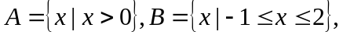则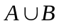=
(A)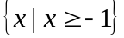 (B) 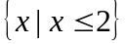
(C) 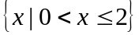 (D) 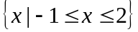
(2)函数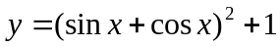的最小正周期是
（A）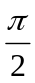 （B） (C) 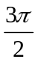 (D) 
(3)已知a,b都是实数，那么“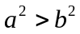”是“a>b”的
（A）充分而不必要条件 （B）必要而不充分条件
（C）充分必要条件 （D）既不充分也不必要条件
（4）已知{a_{n}}是等比数列，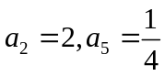,则公比q=
(A)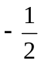 (B)-2 (C)2 (D)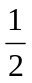
(5)已知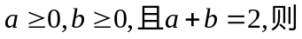
(A)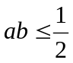 (B) 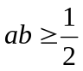 (C)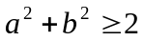 (D) 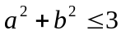
(6)在(x-1)(x-2)(x-3)(x-4)(x-5)的展开式中，含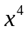的项的系数是
（A）-15 （B）85 （C）-120 （D）274
（7）在同一平面直角坐标系中，函数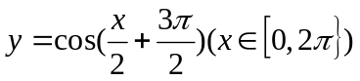的图象和直线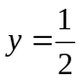的交点个数是
（A）0 （B）1 （C）2 （D）4
（8）若双曲线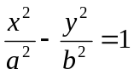的两个焦点到一条准线的距离之比为3：2，则双曲线的离心率是
（A）3 （B）5 （C） （D）
（9）对两条不相交的空间直线a与b,必存在平面α,使得
（A）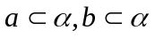 （B）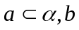∥α
（C）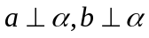 (D)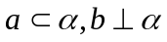
(10)若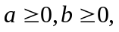且当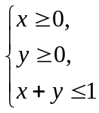时,恒有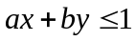,则以a,b为坐标的点P(a,b)所形成的平面区域的面积是
(A) (B)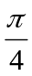 (C)1 (D)
第Ⅱ卷(共100分)
二、填空题：本大题共7小题，每小题4分，共28分。
（11）已知函数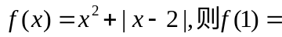 .
(12)若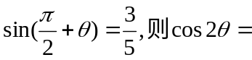 .
(13)已知F₁、F₂为椭圆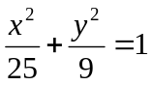的两个焦点，过F₁的直线交椭圆于A、B两点
若|F₂A|+|F₂B|=12，则|AB|= 。
（14）在△ABC中，角A、B、C所对的边分别为a、b、c。若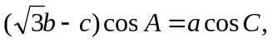则cos A= .
(15)如图，已知球O的面上四点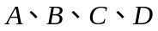，DA⊥平面ABC。
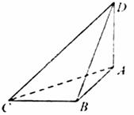
AB⊥BC，DA=AB=BC=，则球O的体积等于 。

（16）已知a是平面内的单位向量，若向量b满足b·(a-b)=0,
则|b|的取值范围是 .
（17）用1，2，3，4，5，6组成六位数（没有重复数字），要求任何相邻两个数字的奇偶性不同，且1和2相邻。这样的六位数的个数是 （用数字作答）
三、解答题：本大题共5小题，共72分。解答应写出文字说明、证明过程和演算步骤。
（18）（本题14分）
已知数列的首项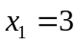，通项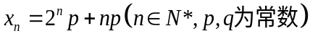，且成等差数列。求：
（Ⅰ）p,q的值；
(Ⅱ) 数列前n项和的公式。
（19）（本题14分）一个袋中装有大小相同的黑球、白球和红球，已知袋中共有10个球，从中任意摸出1个球，得到黑球的概率是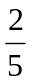;从中任意摸出2个球，至少得到1个白球的概率是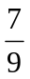.求：
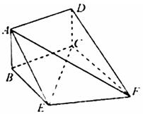
（Ⅰ）从中任意摸出2个球，得到的数是黑球的概率；
（Ⅱ）袋中白球的个数。
（20）（本题14分）如图，矩形ABCD和梯形BEFC所在平面互相垂直,∠BCF=∠CEF=90°,AD=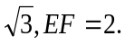
（Ⅰ）求证：AE∥平面DCF；
（Ⅱ）当AB的长为何值时，二面角A-EF-C的大小为60°？
（21）（本题15分）已知a是实数，函数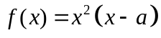.
（Ⅰ）若f¹(1)=3,求a的值及曲线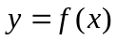在点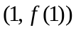处的切线方程；
（Ⅱ）求在区间[0，2]上的最大值。
（22）（本题15分）已知曲线C是到点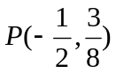和到直线
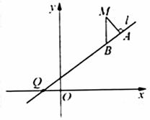
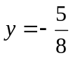距离相等的点的轨迹，l是过点Q（-1，0）的直线，
M是C上（不在l上）的动点；A、B在l上，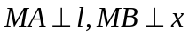
轴（如图）。
（Ⅰ）求曲线C的方程；
（Ⅱ）求出直线l的方程，使得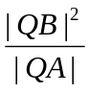为常数。

2008年普通高等学校统一考试（浙江卷）数学(文)试题答案解析
一、选择题：本题考查基本知识和基本运算．每小题5分，满分50分
1. 答案：
解析：本小题主要考查集合运算。由=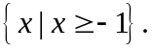
2. 答案：B
解析：本小题主要考查正弦函数周期的求解。原函数可化为：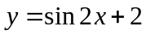，故其周期为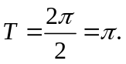
3. 答案：D
解析：本小题主要考查充要条件相关知识。依题“>b”既不能推出 “>b”；反之，由“>b”也不能推出“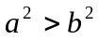”。故“”是“>b”的既不充分也不必要条件。
4. 答案：D
解析：本小题主要考查等比数列通项的性质。由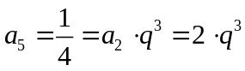，解得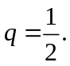
5. 答案：C
解析：本小题主要考查不等式的重要不等式知识的运用。由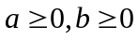,且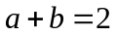，∴，∴ 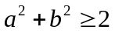。
6. 答案：
解析：本小题主要考查二项式定理展开式具体项系数问题。本题可通过选括号（即5个括号中4个提供，其余1个提供常数）的思路来完成。故含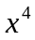的项的系数为
7. 答案：C
解析：本小题主要考查三角函数图像的性质问题。原函数可化为： 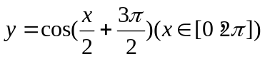 =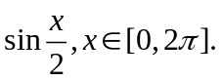作出原函数图像，截取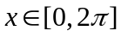部分，其与直线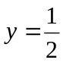的交点个数是2个.
8. 答案：D
解析：本小题主要考查双曲线的性质及离心率问题。依题不妨取双曲线的右准线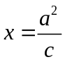，则左焦点到右准线的距离为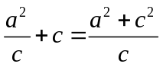，左焦点到右准线的距离为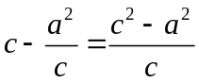，依题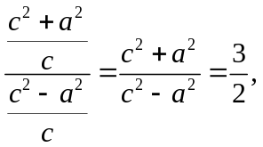即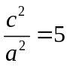，∴双曲线的离心率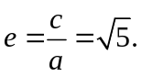
9. 答案：B
解析：本小题主要考查立体几何中线面关系问题。∵两条不相交的空间直线和，∴存在平面，使得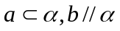。
10. 答案：C
解析：本小题主要考查线性规划的相关知识。由恒成立知，当时，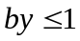恒成立，∴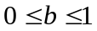；同理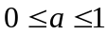，∴以,b为坐标点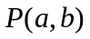 所形成的平面区域是一个正方形，所以面积为1.
二、填空题：本题考查基本知识和基本运算．每小题4分，满分28分．
11. 答案：2
解析：本小题主要考查知函数解析式，求函数值问题。代入求解即可。
12. 答案：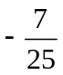
解析：本小题主要考查诱导公式及二倍角公式的应用。由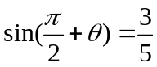可知，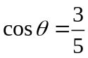；而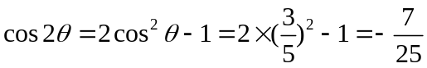。
13. 答案：8
解析：本小题主要考查椭圆的第一定义的应用。依题直线过椭圆的 左焦点,在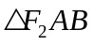中，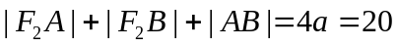，又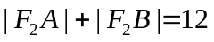，∴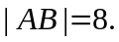
14. 答案：
解析：本小题主要考查三角形中正弦定理的应用。依题由正弦定理得：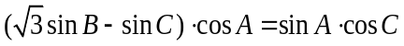,即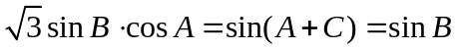,∴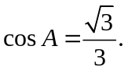
15. 答案：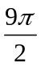
解析：本小题主要考查球的内接几何体体积计算问题。其关键是找出球心，从而确定球的半径。由题意，三角形DAC,三角形DBC都是直角三角形，且有公共斜边。所以DC边的中点就是球心（到D、A、C、B四点距离相等），所以球的半径就是线段DC长度的一半。
16. 答案：
解析：本小题主要考查向量的数量积及向量模的相关运算问题。依题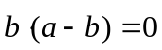，即
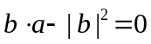，∴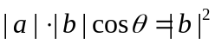且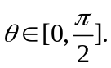，又为单位向量，∴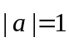，
∴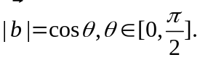∴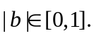
17. 答案：40
解析：：本小题主要考查排列组合知识。依题先排除1和2的剩余4个元素有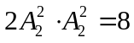种方案，再向这排好的4个元素中插入1和2捆绑的整体，有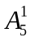种插法，∴不同的安排方案共有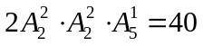种。
三、解答题
18.本题主要考查等差数列和等比数列的基本知识，考查运算及推理能力。满分14分。
（Ⅰ）解：由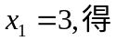
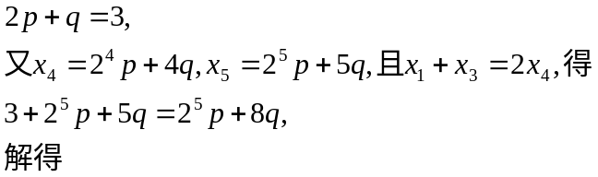Ⅱ
p=1,q=1
(Ⅱ)解：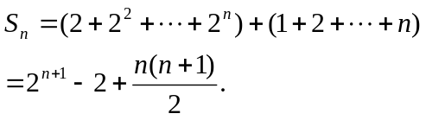
19.本题主要考查排列组合、概率等基础知识，同时考查逻辑思维能力和数学应用能力。满分14分。
（Ⅰ）解：由题意知，袋中黑球的个数为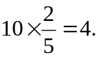
记“从袋中任意摸出两个球，得到的都是黑球”为事件A，则
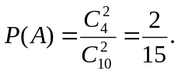
（Ⅱ）解：记“从袋中任意摸出两个球，至少得到一个白球”为事件B。
设袋中白球的个数为x，则
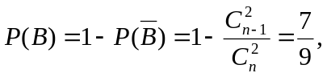
得到 x=5
20.空间本题主要考查空间线面关系向量的概念与运算等基础知识，同时考查空间想象能力和推理运算能力。满分14分。
方法一：
（Ⅰ）证明：过点E作EG⊥CF并CF于G，连结DG，可得四边形BCGE为矩形。又ABCD为矩形，
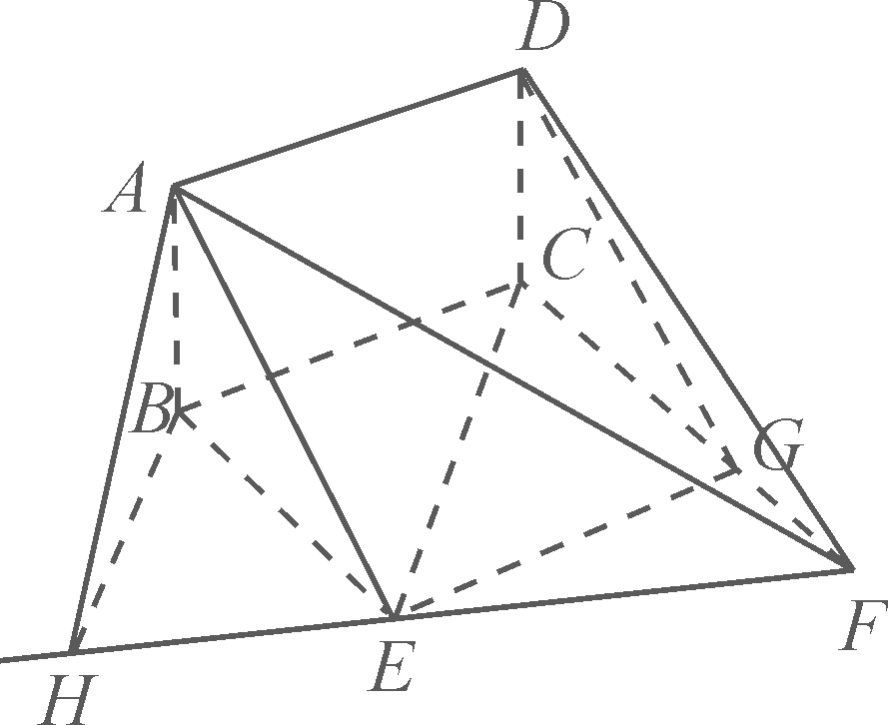
所以AD⊥∥EG,从而四边形ADGE为平行四边形，故AE∥DG。
因为AE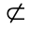平面DCF，DG平面DCF，所以AE∥平面DCF。
（Ⅱ）解：过点B作BH⊥EF交FE的延长线于H，连结AH。
由平面ABCD⊥平面BEFG，AB⊥BC，得
AB⊥平面BEFC，
从而 AH⊥EF，
所以∠AHB为二面角A-EF-C的平面角。
在Rt△EFG中，因为EG=AD=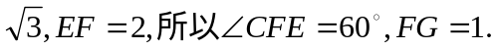
又因为CE⊥EF，所以CF=4，
从而 BE=CG=3。
于是BH=BE·sin∠BEH=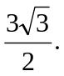
因为AB=BH·tan∠AHB,
所以当AB为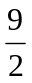时，二面角A-EF-G的大小为60°.
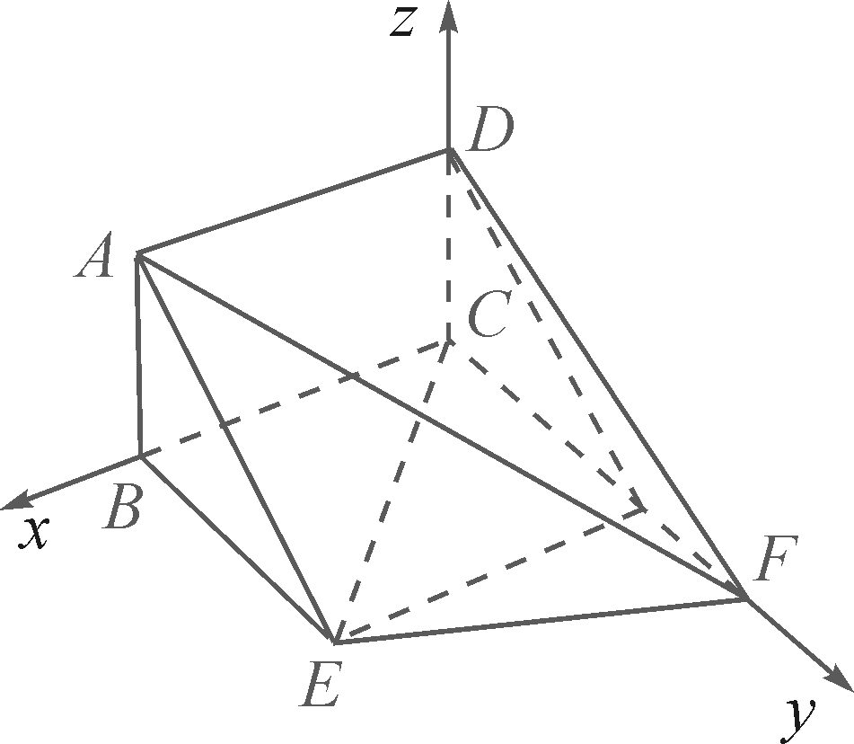
方法二：
如图，以点C为坐标原点，以CB、CF和CD分别
作为x轴、y轴和z轴，建立空间直角坐标系C-xyz.
设AB=a,BE=b,CF=c,
则C（0，0，0），A（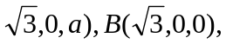
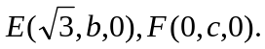
（Ⅰ）证明：
所以
所以CB⊥平面ABE。
因为GB⊥平面DCF，所以平面ABE∥平面DCF
故AE∥平面DCF
（II）解：因为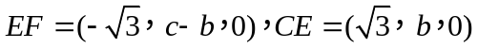，
所以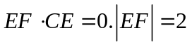，从而
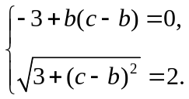
解得b＝3，c＝4．
所以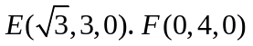．
设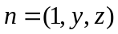与平面AEF垂直，
则 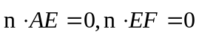，
解得 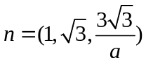．
又因为BA⊥平面BEFC，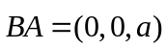，
所以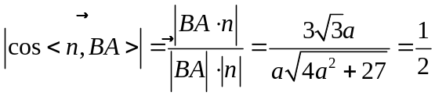，
得到 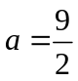．
所以当AB为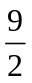时，二面角A－EFC的大小为60°．
21.本题主要考查基本性质、导数的应用等基础知识，以及综合运用所学知识分析问题和解决问题的能力。满分15分。
（I）解：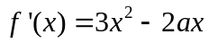．
因为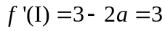，
所以 ．
又当时，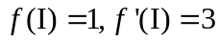，
所以曲线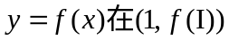处的切线方程为 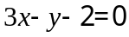．
（II）解：令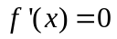，解得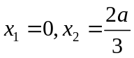．
当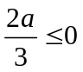，即a≤0时，在[0，2]上单调递增，从而
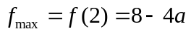．
当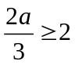时，即a≥3时，在[0，2]上单调递减，从而
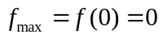．
当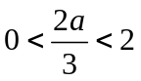，即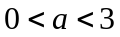，在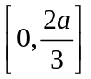上单调递减，在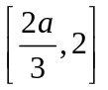上单调递增，从而 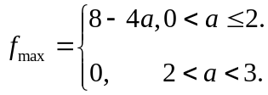
综上所述，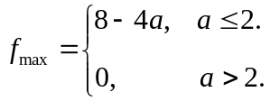
22.本题主要考查求曲线轨迹方程，两条直线的位置关系等基础知识，考查解析几何的基本思想方法和综合解题能力。满分15分。
（I）解：设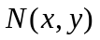为C上的点，则
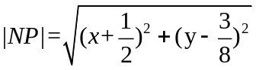．
N到直线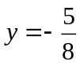的距离为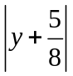．
由题设得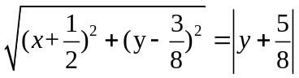．
化简，得曲线C的方程为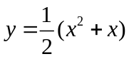．
（II）解法一：
设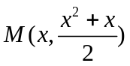，直线l：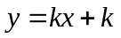，则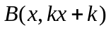，从而
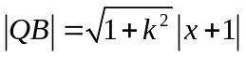．
在Rt△QMA中，因为
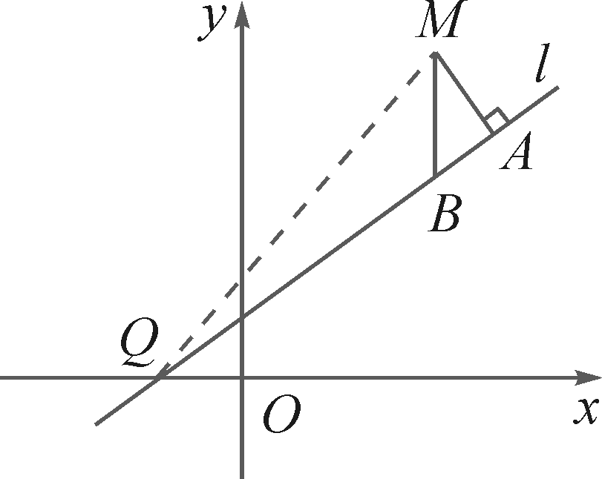
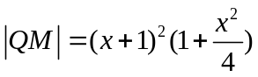，
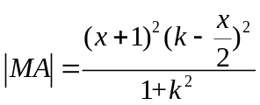．
所以 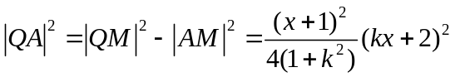
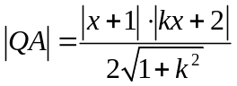，
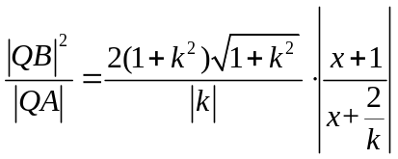
当k＝2时，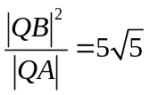
从而所求直线l方程为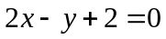
解法二：
设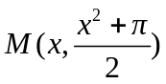，直线直线l：，则，从而
过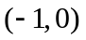垂直于l的直线l₁：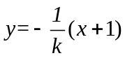，
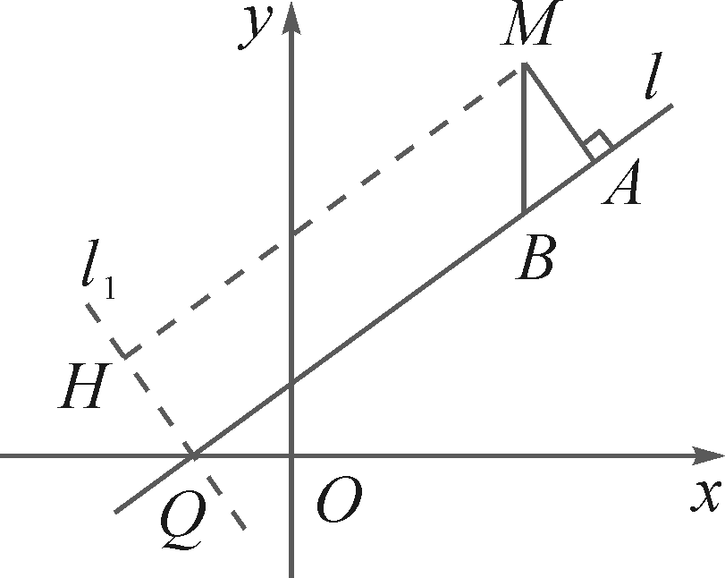
因为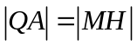，所以
，
，
当k＝2时，，
从而所求直线l方程为

